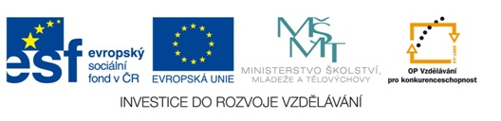
Matematika hrou
Autor: Ivana Češková
Vytvořeno v rámci v projektu „EU peníze školám“
OP VK oblast podpory 1.4 s názvem Zlepšení podmínek pro vzdělávání na základních školách

Matematika hrou - č.10 – Úprava výrazů

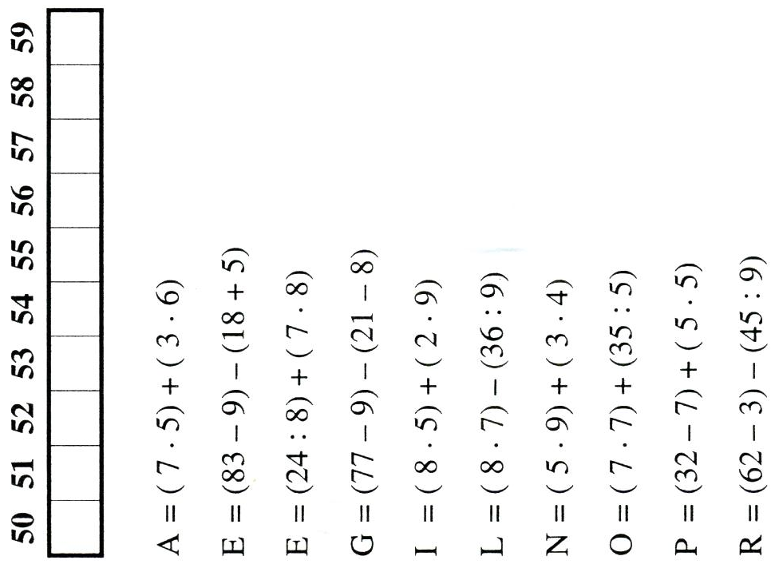
Řešení
A =35 + 18 = 53
E =74 – 23 = 51
E = 3 + 56 = 59
G = 68 – 13 = 55
I = 40 + 18 = 58
L = 56 – 4 = 52
N = 45 + 12 = 57
O = 49 + 7 = 56
P = 25 + 25 = 50
R = 59 – 5 = 54

Výsledné slovo: PELARGONIE

Literatura:
Kolektiv autorů, Hry s čísly 1. 2. Vyd. Praha: Pansofia 1996

